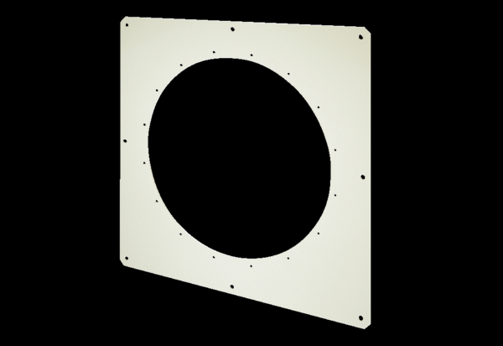Pravokutna zidna ploča QW 71Jedinica za pakiranje: 1 komAsortiman: C
Broj artikla: 0053.0013Proizvođač: MAICO

